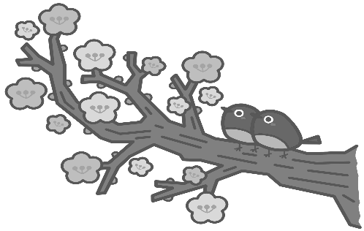

令和２年度
第10回役員会
日時：令和３年２月３日（水）
１９：００～
場所：ZOOM会議
会 順
１ 会長あいさつ

２ 協議事項
（１）「交通安全かるた」進捗状況 １月２７日現在
・小学校用（５００）完成、 中学校用 半数（２００）完成
・参加賞用 ボールペン 箱入れ完了
・かるた説明用紙 ２月第２週完成予定
・各校への発送 ２月下旬を予定・・・発送方法…検討
・かるた作成費の支出について
（２）令和２年度事業報告案
別紙参照
（３）令和３年度事業計画案
別紙参照
（４）卒業式用ブーケ
（５）お茶の配布

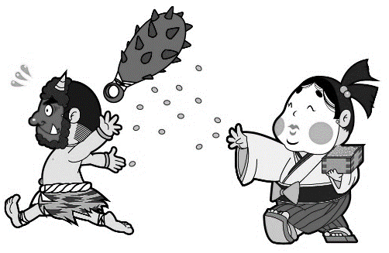
※ 閉会

